Приложение
к Положению о VII фестивале робототехники, программирования
и инновационных технологий «RoboLand 2022»

Регламент соревнования «Теңге алу»

Возраст участников: 11-14 лет
Команда: 2 человека.
Роботы: автономные роботы.
Используемое оборудование: любая платформа.
Язык программирования: на усмотрение команды, без ограничений.
Порядок проведения соревнований: 2 попытки для каждой команды.

1. Условия состязания
1.1. Цель состязания - за наиболее короткое время робот, двигаясь по линии, должен поднять и отбросить за линию как можно больше ТЕҢГЕ (далее кубики)
1.2. Максимальное время движения в одной попытке - 2 минуты
1.3. При потере ориентации или сходе с линии более чем на 5 секунд роботу засчитывается поражение
1.4. Во время проведения состязания участники команд не должны касаться роботов, кубиков или поля.

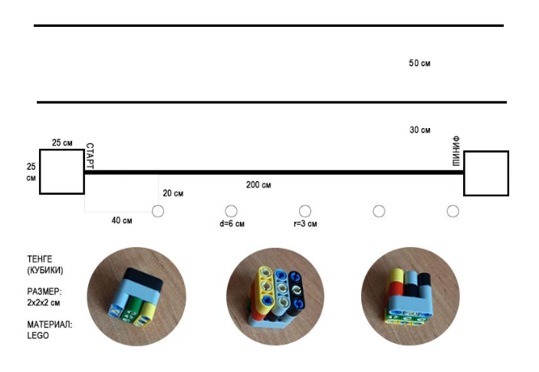

Рисунок 1 – Схема поля и деталей для соревнования «Тенге алу»

2. Поле
2.1. Поле представляет собой баннер размером 2,4х1,2м (см. рис. 1).
2.2. Цвет поля – белый.
2.3. Цвет линии следования – черный, ширина линии – 2,5 см, длина от линии старта до финиша - 200 см (может быть не прямой)
2.4. Стартовая площадка и финишная площадка – квадраты 25×25 см, внутри которых должны находится роботы целиком в момент старта и финиша.
2.4. Окружность на поле для ТЕҢГЕ: диаметр 6 см, цвет линии черный, ширина линии – 0,5 см
2.5. Расстояние центров окружностей до линии – 20 см.
2.6. Расстояния между центрами окружностей – 40 см.
2.7. Коридор для сбрасывания ТЕҢГЕ расположен слева от линии движения робота, органичен черными линиями цвета, шириной 1 см. Расстояние между коридором и линией следования 30 см. Ширина коридора 60 см (месте с линиями его ограничивающими)

3. ТЕҢГЕ
3.1. Теңге представляют собой кубики размером 2х2х2 см, и весом не более 10 г.
3.2. Кубики можно изготовить из стандартных деталей LEGO: балки на 3 модуля разных цветов, и длинных синих втулок.

4. Робот
4.1. Максимальная ширина робота 25 см, длина - 25 см.
4.2. Высота и вес робота не регламентируется.
4.3. Робот должен быть полностью автономным.
4.4. Во время соревнования после запуска роботы могут изменять размеры.
4.5. Робот не может сходить с линии, а также не может пользоваться для перемещения кубиков своим корпусом или выступающими неподвижными частями.
4.6. Робот должен быть оснащен специальным приспособлением для захвата и перебрасывания ТЕНГЕ (механическое, пневматическое, вибрационное, акустическое и т.п.). Данное качество робота участники должны продемонстрировать перед выставлением робота на карантин. В случае, если судьи решат, что робот не соответствует принципу игры, его могут не допустить к соревнованию.

5. Игра
5.1. Перед началом заезда выполняются следующие процедуры:
5.1.1. Оператор размещает робота в центр площадки старта;
5.1.2. В центре каждой окружности расставляются кубики-ТЕҢГЕ, общее количество - 5 кубиков. Расстояния между ними (центрами окружностей) – 40 см;
5.1.3. По команде судьи оператором производится старт робота, после этого запрещается вмешиваться в работу робота.
5.2. Цель робота состоит в том, чтобы захватать и перебросить все кубики в коридор сбрасывания. Сходить с линии роботу запрещено. При покидании роботом линии, более чем на 5 сек, попытку останавливают, засчитывают очки, полученные до этого момента.
5.3. Сбор ТЕҢГЕ
5.3.1. Теңге считается собранным, если кубик был перемещен методом перебрасывания с метки размещения в коридор слева от линии следования. Если при перебрасывании кубика, он попадает на линию (любой из частей кубика), ограничивающую коридор, оценивание идет в пользу участника. Каждый такой кубик оценивается в 10 баллов.
5.3.2. Если робот, после попытки поднять теңге, теряет его, и одна из частей касается окружности или находится за ее пределами, теңге считается сдвинутым. Оценивается такой кубик в 2 балла
5.3.2.1. Если кубик был захвачен, но утерян при перебросе, он засчитывается как сдвинутый теңге
5.3.2.2. При отскоке кубика из коридора сбрасывания за его пределы, кубик оценивается в 5 баллов.
5.4. Робот должен быть включен или инициализирован вручную в начале состязания по команде судьи, после чего в его работу нельзя вмешиваться. Запрещено дистанционное управление или подача роботу любых других команд.
5.5. Время выполнения задания не должно превышать 120 секунд.

6. Правила отбора победителя
6.1. Каждой команде даются не менее двух попыток на выполнение задания, засчитывается попытка команды с большим количеством баллов.
6.2. Победителем объявляется команда, набравшая большее количество баллов, уложившись в отведенное время (п. 5.5). При равном количестве баллов, побеждает команда, робот которой прошел быстрее, а также с меньшим количеством штрафных баллов.

7. Возможные штрафные санкции
7.1. Нарушением считается проявление неуважение к судье или/и к сопернику, выражаемое в письменной, устной или иной форме. В случае проявления оскорбительного поведения участников команды, выносится одно предупреждение, при повторных действиях, судья объявляет дисквалификацию команды, снимает ее с соревнований и объявляет проигрыш.
7.2. Действия членов команды, нарушающие ход соревнования, нахождение оператора на поле во время прохождения задания без разрешения судьи, подготовка робота более 30 секунд перед началом выполнения задания после сигнала судьи, также может стать причиной объявления нарушения.
7.3. Каждое нарушение фиксируется в протокол соревнования в виде штрафных баллов, и влияют на итоги соревнований при равных результатах команд.
7.4. При наличии более трех нарушений, а также при обнаружении действий команды ставящих под сомнение честность выполнения задания, команда дисквалифицируется.
8. Образец протокола
Подробный
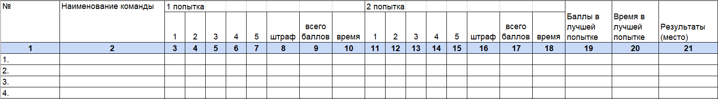
Краткий
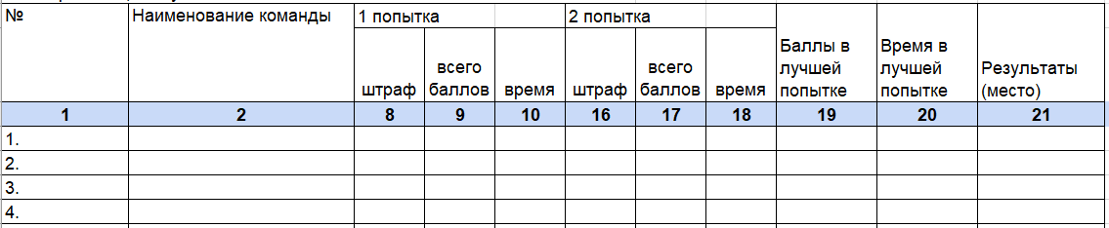
9. Гибкость регламента соревнований
9.1. Гибкость правил может быть проявлена при изменениях количества участников соревнований, что может оказать незначительное влияние на содержание регламента, но при этом должны быть соблюдены его основные концепты.
9.2. Организаторы соревнований могут вносить изменения или исключения в регламент до начала соревнования, после чего они являются постоянными в течение всего мероприятия.
9.3. Об изменениях или отмене регламентов соревнований участники должны быть извещены заранее (но не позднее 10 дней) до начала соревнований.
9.4. Скорректированные правила остаются неизменными в ходе соревнования.

10. Ответственность
10.1. За работоспособность, безопасность роботов команды и участники соревнований несут личную ответственность, а также ответственность в соответствии с Законодательством РК в любых несчастных случаях, вызванных действиями участников команд или их роботов.
10.2. Организаторы соревнований не несут ответственность в случае аварии или несчастного случая, вызванных действиями участников команд или их оборудованием.

Эксперт регламента
______________

